UPGRADE DE MICROSERVICIOS A JAVA 21
DOCUMENTO DE CAMBIOS
Admin Proyectos · Ejercicio5MyAPIGestor y Ejercicio5Cliente
Propósito. Documentar los cambios realizados para subir los dos microservicios del sistema Admin Proyectos a Java 21, configurar Jenkins (ejecutándose en Docker) para compilar con JDK 21 y Maven, y dejar el código publicado en GitHub listo para utilizarse en la siguiente práctica.

1. Información general
Dato | Valor
Institución | Universidad Tecnológica del Norte de Guanajuato (UTNG)
Asignatura | Gestión de Procesos de Desarrollo de Software
Profesor | Enrique Ramírez Ortíz
Alumna | Juana Jaqueline Camarillo Olaez
Grupo | GIDS6102-E
Repositorio | https://github.com/JaquelineCamarillo/admin-proyectos
Rama / commit | main / 142daff
Fecha | 21/10/2026

2. Requisitos de la actividad y cómo se cumplen
Requisito | Cómo se cumplió | Sección
Subir los microservicios a Java 21 | java.version = 21 y maven-compiler-plugin 3.13.0 con release 21 en ambos pom.xml. | 3, 4
Jenkins trabajando con JDK 21 | Jenkins en Docker con la imagen jenkins/jenkins:lts-jdk21 y herramienta JDK «jdk21». | 6
Maven de Jenkins compatible con Java 21 | Herramienta Maven «maven-3.9» (3.9.x, instalación automática). | 6
Pom originales y actualizados | 4 archivos entregados: pom_API_antes, pom_API_java21, pom_Cliente_antes y pom_Cliente_java21. | 3, 4
Plugin sonar-maven-plugin 5.5.0.6356 | Agregado en ambos pom con sus propiedades sonar.*. | 5
jacoco-maven-plugin y maven-surefire-plugin | JaCoCo 0.8.12 y Surefire 3.2.5 en ambos pom. | 5
Ligas de GitHub | Repositorio público con los cambios aplicados. | 8

3. Cambios en Ejercicio5MyAPIGestor (API REST, puerto 8081)
La API usaba Spring Boot 2.7.17 con Java 11. Se conservó la rama 2.7 de Spring Boot porque su última versión (2.7.18) ya es compatible con Java 21. Así se evitó migrar todo el código de javax.* a jakarta.*, que exige Spring Boot 3, y se mantuvieron Hibernate 5.6 y springdoc-openapi-ui 1.7.0 (Swagger) sin cambios.
Elemento | Antes (pom_API_antes.xml) | Después (pom_API_java21.xml) | Motivo
spring-boot-starter-parent | 2.7.17 | 2.7.18 | Última versión de la rama 2.7, con soporte para Java 21.
java.version | 11 | 21 | Versión de Java objetivo del proyecto.
maven.compiler.release | — | 21 | Indica a Maven que genere bytecode de Java 21.
maven-compiler-plugin | Versión heredada | 3.13.0 con <release>21</release> | Las versiones 3.11 o posteriores compilan correctamente con JDK 21.
maven-surefire-plugin | Versión heredada | 3.2.5 | Ejecuta las pruebas JUnit 5 sobre JDK 21.
jacoco-maven-plugin | — | 0.8.12 (prepare-agent + report) | Mide la cobertura; 0.8.11 o posterior soporta Java 21.
sonar-maven-plugin | — | 5.5.0.6356 | Plugin pedido para el análisis con SonarQube.
Propiedades sonar.* | — | projectKey, projectName y ruta del reporte JaCoCo | Identifican el proyecto y la cobertura en SonarQube.

4. Cambios en Ejercicio5Cliente (frontend, puerto 8080)
El cliente ya usaba Spring Boot 3.2.5 con Java 17. Esa versión es compatible con Java 21, por lo que no fue necesario cambiar Spring Boot ni las dependencias; solo se actualizaron la versión de Java y los plugins de compilación, pruebas y calidad.
Elemento | Antes (pom_Cliente_antes.xml) | Después (pom_Cliente_java21.xml) | Motivo
spring-boot-starter-parent | 3.2.5 | 3.2.5 (sin cambio) | Ya soporta Java 17 a 21.
java.version | 17 | 21 | Versión de Java objetivo del proyecto.
maven.compiler.release | — | 21 | Indica a Maven que genere bytecode de Java 21.
maven-compiler-plugin | Versión heredada | 3.13.0 con <release>21</release> | Compilador compatible con JDK 21.
maven-surefire-plugin | Versión heredada | 3.2.5 | Declarado explícitamente; ejecuta GestorControllerTest.
jacoco-maven-plugin | 0.8.12 | 0.8.12 (sin cambio) | Ya era compatible con Java 21.
sonar-maven-plugin | — | 5.5.0.6356 | Plugin pedido para el análisis con SonarQube.
Propiedades sonar.* | — | projectKey, projectName y ruta del reporte JaCoCo | Identifican el proyecto y la cobertura en SonarQube.

5. Plugins agregados en ambos pom.xml
Los siguientes plugins quedaron en la sección <build><plugins> de los dos microservicios:
<plugin>
<groupId>org.apache.maven.plugins</groupId>
<artifactId>maven-compiler-plugin</artifactId>
<version>3.13.0</version>
<configuration><release>${java.version}</release></configuration>
</plugin>
<plugin>
<groupId>org.apache.maven.plugins</groupId>
<artifactId>maven-surefire-plugin</artifactId>
<version>3.2.5</version>
</plugin>
<plugin>
<groupId>org.jacoco</groupId>
<artifactId>jacoco-maven-plugin</artifactId>
<version>0.8.12</version>
<executions>
<execution><goals><goal>prepare-agent</goal></goals></execution>
<execution><id>report</id><phase>test</phase><goals><goal>report</goal></goals></execution>
</executions>
</plugin>
<plugin>
<groupId>org.sonarsource.scanner.maven</groupId>
<artifactId>sonar-maven-plugin</artifactId>
<version>5.5.0.6356</version>
</plugin>

- maven-compiler-plugin: compila el código fuente con la opción --release 21.
- maven-surefire-plugin: ejecuta las pruebas unitarias en la fase test y genera los reportes en target/surefire-reports (Jenkins los publica con junit).
- jacoco-maven-plugin: instrumenta las pruebas (prepare-agent) y genera el reporte de cobertura en target/site/jacoco/jacoco.xml (report).
- sonar-maven-plugin: permite ejecutar «mvn sonar:sonar» para enviar el análisis de calidad y la cobertura de JaCoCo a SonarQube.

6. Configuración de Jenkins con JDK 21 (Docker)
Jenkins se ejecuta en un contenedor Docker con la imagen oficial jenkins/jenkins:lts-jdk21, que ya incluye JDK 21. Se publicó en el puerto 9090 porque el 8080 lo ocupa el cliente.
docker run -d --name jenkins -p 9090:8080 -p 50000:50000 -v jenkins_home:/var/jenkins_home --restart unless-stopped jenkins/jenkins:lts-jdk21

En Administrar Jenkins → Tools se registraron las herramientas que usa el pipeline:
Herramienta | Nombre | Configuración
JDK | jdk21 | JAVA_HOME = /opt/java/openjdk (JDK 21 de la imagen)
Maven | maven-3.9 | Install automatically, Apache Maven 3.9.x (compatible con Java 21)

[Pegar aquí la captura: Administrar Jenkins → Tools con jdk21 y maven-3.9]

El job admin-proyectos-java21 es de tipo Pipeline script from SCM: toma el Jenkinsfile de la raíz del repositorio (rama main), con clonación superficial (shallow clone, depth 1) por el tamaño de los recursos multimedia.
pipeline {
agent any
tools { jdk 'jdk21'; maven 'maven-3.9' }
options { timestamps() }
stages {
stage('Verificar versiones') { steps { sh 'java -version'; sh 'mvn -version' } }
stage('API · Ejercicio5MyAPIGestor') {
steps { dir('Ejercicio5MyAPIGestor') { sh 'mvn -B clean package -DskipTests' } } }
stage('Cliente · Ejercicio5Cliente') {
steps { dir('Ejercicio5Cliente') { sh 'mvn -B clean package' } }
post { always { junit allowEmptyResults: true,
testResults: 'Ejercicio5Cliente/target/surefire-reports/*.xml' } } }
}
post { success { archiveArtifacts artifacts: '**/target/*.jar', fingerprint: true } }
}

En la API se usa -DskipTests porque su prueba contextLoads necesita la base de datos MariaDB, que no existe dentro del contenedor de Jenkins. Las pruebas del cliente sí se ejecutan, ya que simulan la API con MockRestServiceServer.

7. Evidencias de la ejecución
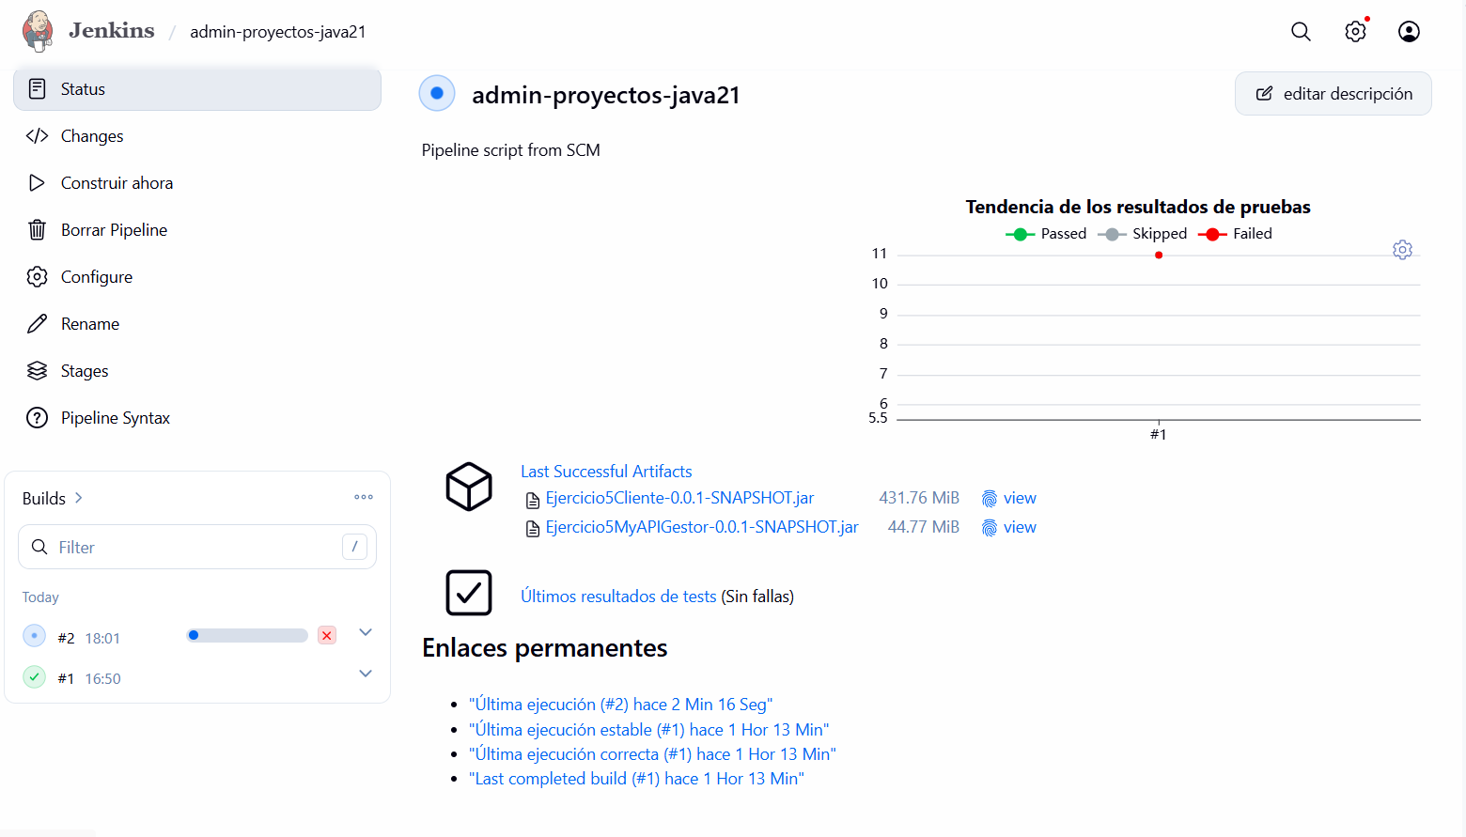
Figura 1. Job admin-proyectos-java21: build #1 exitoso, pruebas sin fallas y los 2 JAR generados.
El build #1 terminó correctamente, las pruebas del cliente se publicaron sin fallas y Jenkins archivó los artefactos Ejercicio5MyAPIGestor-0.0.1-SNAPSHOT.jar y Ejercicio5Cliente-0.0.1-SNAPSHOT.jar, compilados con Java 21.
[Pegar aquí la captura: Console Output: java -version → openjdk 21 y mvn -version → Apache Maven 3.9.x, Java version: 21]

Figura 2. Etapa «Verificar versiones» del pipeline.
[Pegar aquí la captura: Console Output: BUILD SUCCESS de la API y del Cliente y Finished: SUCCESS]

Figura 3. Compilación de los dos microservicios en Jenkins.
[Pegar aquí la captura: API ejecutándose en local: Starting … using Java 21.0.12 / Tomcat started on port(s): 8081]

Figura 4. Ejercicio5MyAPIGestor iniciado con Java 21.

8. Ligas de GitHub
El repositorio original del profesor se conservó como remoto «profesor» y los cambios se publicaron en el repositorio propio («origin»), rama main, commit 142daff.
Recurso | Liga
Repositorio | https://github.com/JaquelineCamarillo/admin-proyectos
pom.xml de la API | https://github.com/JaquelineCamarillo/admin-proyectos/blob/main/Ejercicio5MyAPIGestor/pom.xml
pom.xml del Cliente | https://github.com/JaquelineCamarillo/admin-proyectos/blob/main/Ejercicio5Cliente/pom.xml
Jenkinsfile | https://github.com/JaquelineCamarillo/admin-proyectos/blob/main/Jenkinsfile
Commit del upgrade | https://github.com/JaquelineCamarillo/admin-proyectos/commit/142daff

Otros cambios incluidos en el commit: wrapper de Maven (.mvn/wrapper) en ambos proyectos, .gitignore para excluir target/, bin/ y configuraciones del IDE, y la contraseña de la base de datos leída desde la variable de entorno DB_PASSWORD (spring.datasource.password=${DB_PASSWORD:}) para no publicarla.

9. Conclusión
Los dos microservicios compilan y se ejecutan con Java 21. La API se mantuvo en Spring Boot 2.7.18 para evitar la migración a Jakarta EE, y el cliente conservó Spring Boot 3.2.5. Ambos pom incluyen el compilador con release 21, Surefire, JaCoCo y el plugin de SonarQube, por lo que el proyecto queda preparado para el análisis de calidad. Jenkins, ejecutándose en Docker con JDK 21 y Maven 3.9, compila los dos proyectos desde GitHub y publica las pruebas y los artefactos.

